Xalapa-Enríquez, Veracruz, a ocho de septiembre de dos mil veintidós.

VISTO el estado que guardan las constancias que obran en el expediente de la verificación vinculante de las obligaciones de transparencia del Sujeto Obligado Instituto Tecnológico Superior de Pánuco, correspondiente al año dos mil veintidós, se procede a emitir el presente dictamen, en razón de los siguientes:

A N T E C E D E N T E S

I. Con fecha diecisiete de diciembre de dos mil veintiuno, mediante el Acuerdo ODG/SE-95/17/12/2021 el Pleno aprobó el calendario de verificaciones integradas y simplificadas de las obligaciones de transparencia comunes y específicas a una muestra aleatoria de los Sujetos Obligados que conforman el padrón del Instituto Veracruzano de Acceso a la Información y Protección de Datos Personales para el ejercicio 2022.

II. Intégrese el expediente respectivo identificado con la clave IVAI/VEOFI-265/087/2022 que le correspondió de acuerdo al registro del Procedimiento de Verificación y Seguimiento del Cumplimiento de las Obligaciones de Transparencia para el ejercicio 2022.

III. Con fecha veintiocho de julio de dos mil veintidós, se inició la revisión de seis fracciones de las obligaciones de transparencia comunes y específicas del primer trimestre del dos mil veintidós en el Portal de Internet y en la Plataforma Nacional de Transparencia del Sujeto Obligado de conformidad a su tabla de aplicabilidad.

PORTAL DE INTERNET:

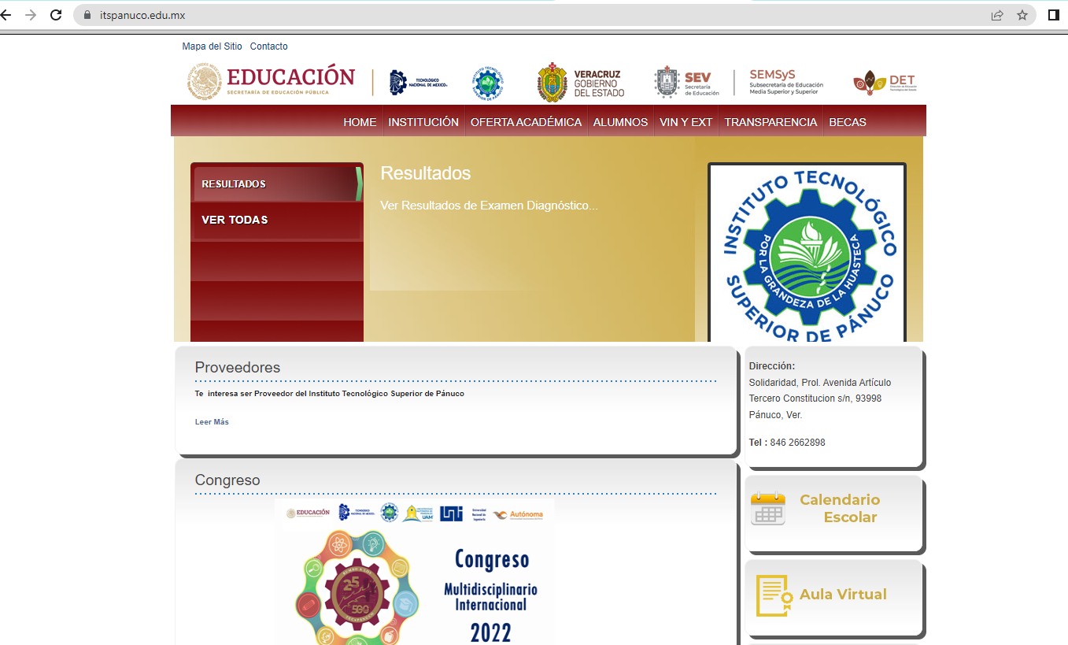

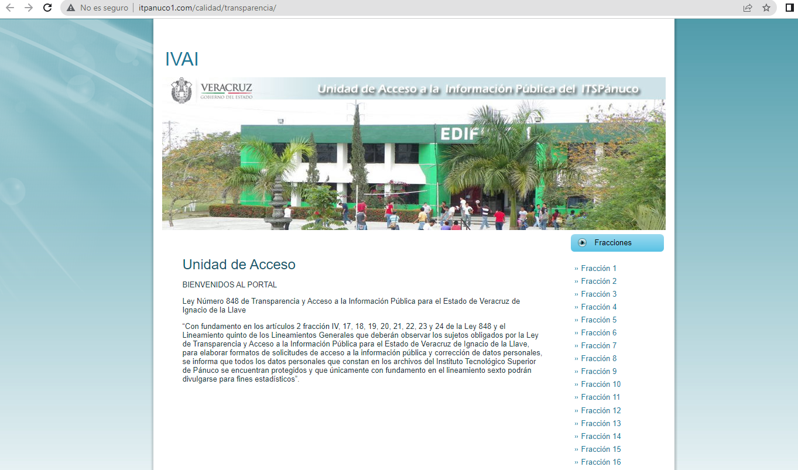

PLATAFORMA NACIONAL DE TRANSPARENCIA:

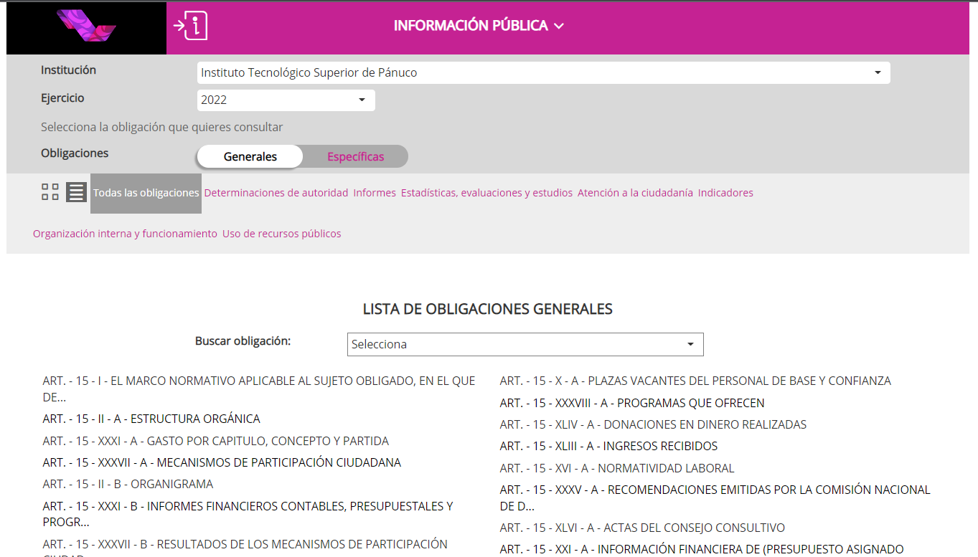

IV. Con fecha ocho de agosto de dos mil veintidós, se concluyó la revisión de seis fracciones de las obligaciones de transparencia comunes y específicas del primer trimestre de dos mil veintidós en el Portal de Internet y en la Plataforma Nacional de Transparencia del Sujeto Obligado.

C O N S I D E R A N D O S

1. La Dirección de Capacitación y Vinculación Ciudadana es competente para emitir el presente dictamen de conformidad con lo establecido en los artículos 29, 30, 31, 32, 106 fracciones VIII, IX y X de la Ley número 875 de Transparencia y Acceso a la Información Pública del Estado de Veracruz (Ley de Transparencia Local); 43 fracción VI y 46 fracciones VI y VII del Reglamento Interior del Instituto Veracruzano de Acceso a la Información y Protección de Datos Personales (Reglamento Interior); Décimo Primero de los Lineamientos Técnicos Generales para la publicación, homologación y estandarización de la información de las obligaciones establecidas en el Título Quinto y en la fracción IV del artículo 31 de la Ley General de Transparencia y Acceso a la Información Pública, publicado en el Diario Oficial de la Federación el veintiocho de diciembre de dos mil veinte (Lineamientos Técnicos Generales); Décimo Segundo de los Lineamientos Generales para la publicación de la información establecida en la Ley número 875 de Transparencia y Acceso a la Información Pública para el Estado de Veracruz de Ignacio de la Llave, aprobados mediante el Acuerdo ODG/SE-17/26/03/2021, publicados en la Gaceta Oficial del Estado el treinta y uno de marzo de dos mil veintiuno (Lineamientos Generales Locales); 10, 11 y 12 de los Lineamientos que establecen el procedimiento de verificación y seguimiento del cumplimiento de las obligaciones de transparencia que deben publicar los Sujetos Obligados del Estado de Veracruz de Ignacio de la Llave en los Portales de Internet y en la Plataforma Nacional de Transparencia, aprobados mediante el Acuerdo ODG/SE-41/26/06/2020, publicados en la Gaceta Oficial del Estado el quince de julio de dos mil veinte (Lineamientos de Verificación).

2. Con la finalidad de corroborar que la publicación y la actualización de seis fracciones de la información del primer trimestre de dos mil veintidós se encuentren de conformidad con los elementos de forma, términos, plazos y formatos establecidos en los Lineamientos Técnicos Generales y en los Lineamientos Generales Locales, siendo que los resultados obtenidos se precisan en la Memoria Técnica de Verificación, la cual se adjunta al presente como parte integrante del mismo.

3. Que el Índice Global de Cumplimiento en Portales de Transparencia (IGCPT) puede asumir valores de 0 (cero) a 100 (cien) puntos; en dicha escala, el valor mínimo representa un incumplimiento total de las obligaciones de transparencia correspondientes; valores superiores a 0 (cero) puntos y de hasta 59.99 (cincuenta y nueve punto noventa y nueve) puntos, representa un grado de incumplimiento parcial de las obligaciones; valores iguales o superiores a 60 (sesenta) puntos y menores a 80 (ochenta puntos) representan un cumplimiento parcial bajo; valores iguales o superiores 80 (ochenta) puntos y menores a 100 (cien) puntos representan un cumplimiento parcial medio de las obligaciones mínimas; en tanto que, el puntaje más alto representa el cumplimiento total de las obligaciones previstas por la Ley de Transparencia y Acceso a la Información Pública para el Estado de Veracruz de Ignacio de la Llave con relación a la Ley General de Transparencia y Acceso a la Información Pública; como se ejemplifica en la siguiente gráfica:

IGCPT | DE | HASTA
Incumplimiento total | 0 | 0
Incumplimiento parcial | 1 | 59.99
Cumplimiento parcial bajo | 60 | 79.99
Cumplimiento parcial medio | 80 | 99.99
Cumplimiento total | 100 | 100

De esta manera, conforme a la verificación realizada a seis fracciones al Sujeto Obligado citado al rubro obtuvo un puntaje del cincuenta y uno punto veintisiete por ciento (51.27%) del Índice Global de Cumplimiento en Portales de Transparencia.

En virtud de lo anterior, resulta procedente emitir el siguiente:

D I C T A M E N

PRIMERO. El Sujeto Obligado incumplió parcialmente con la publicación y actualización de seis fracciones de la información concerniente a de sus obligaciones de transparencia comunes y específicas establecidas de la Ley General de Transparencia y Acceso a la Información Pública y de la Ley número 875 de Transparencia y Acceso a la Información Pública del Estado de Veracruz.

SEGUNDO. Con fundamento en los artículos 88 fracción II de la Ley General de Transparencia y Acceso a la Información Pública; 32 fracción II de la Ley número 875 de Transparencia y Acceso a la Información Pública del Estado de Veracruz; 13, 14, 15, 16, 18 y 19 de los Lineamientos de Verificación; tal y como se advierte en la Memoria Técnica de Verificación, el Sujeto Obligado debe cumplir con los requerimientos que se formulan de conformidad con lo siguiente:

Requerimientos derivados de la verificación de las obligaciones de transparencia establecidas en la Ley General de Transparencia y Acceso a la Información Pública
Art. 75 - Fracción I. Oferta académica que ofrece
 | Criterio | Valoración | Tipo | Observaciones, Recomendaciones y/o Requerimientos
 | Criterio 1. Ejercicio | 0 | Requerimiento | El sujeto obligado no realizó la carga de la información en términos de los Lineamientos Técnicos Generales. Se le requiere al sujeto obligado cumplir con la carga de información pública.
 | Criterio 2. Periodo que se informa (fecha de inicio y fecha de término con el formato día/mes/año) | 0 | Requerimiento | El sujeto obligado no realizó la carga de la información en términos de los Lineamientos Técnicos Generales. Se le requiere al sujeto obligado cumplir con la carga de información pública.
 | Criterio 3. Unidad académica | 0 | Requerimiento | El sujeto obligado no realizó la carga de la información en términos de los Lineamientos Técnicos Generales. Se le requiere al sujeto obligado cumplir con la carga de información pública.
 | Criterio 4. Área de conocimiento (Carrera) | 0 | Requerimiento | El sujeto obligado no realizó la carga de la información en términos de los Lineamientos Técnicos Generales. Se le requiere al sujeto obligado cumplir con la carga de información pública.
 | Criterio 5 . Tipo de sistema de estudios (catálogo): escolarizado/abierto | 0 | Requerimiento | El sujeto obligado no realizó la carga de la información en términos de los Lineamientos Técnicos Generales. Se le requiere al sujeto obligado cumplir con la carga de información pública.
 | Criterio 6. Modalidad de estudio (catálogo): Presencial/A distancia/Mixta | 0 | Requerimiento | El sujeto obligado no realizó la carga de la información en términos de los Lineamientos Técnicos Generales. Se le requiere al sujeto obligado cumplir con la carga de información pública.
 | Criterio 7. Grado académico ofertado (catálogo): Licenciatura/Especialidad/Maestría/Doctorado | 0 | Requerimiento | El sujeto obligado no realizó la carga de la información en términos de los Lineamientos Técnicos Generales. Se le requiere al sujeto obligado cumplir con la carga de información pública.
 | Criterio 8. Denominación o título del grado ofertado | 0 | Requerimiento | El sujeto obligado no realizó la carga de la información en términos de los Lineamientos Técnicos Generales. Se le requiere al sujeto obligado cumplir con la carga de información pública.
 | Criterio 9. Perfil del egresado | 0 | Requerimiento | El sujeto obligado no realizó la carga de la información en términos de los Lineamientos Técnicos Generales. Se le requiere al sujeto obligado cumplir con la carga de información pública.
 | Criterio 10. Hipervínculo al Plan de estudios. Documento en el que se especifique la duración, nombre de asignaturas y valor en créditos | 0 | Requerimiento | El sujeto obligado no realizó la carga de la información en términos de los Lineamientos Técnicos Generales. Se le requiere al sujeto obligado cumplir con la carga de información pública.
 | Criterio 11. Periodo de actualización de la información: semestral | 0 | Requerimiento | El sujeto obligado no realizó la carga de la información en términos de los Lineamientos Técnicos Generales. Se le requiere al sujeto obligado cumplir con la carga de información pública.
 | Criterio 12. La información deberá estar actualizada al periodo que corresponde de acuerdo con la Tabla de actualización y conservación de la información | 0 | Requerimiento | El sujeto obligado no realizó la carga de la información en términos de los Lineamientos Técnicos Generales. Se le requiere al sujeto obligado cumplir con la carga de información pública.
 | Criterio 13. Conservar en el sitio de Internet y a través de la Plataforma Nacional la información de acuerdo con la Tabla de actualización y conservación de la información | 0 | Requerimiento | El sujeto obligado no realizó la carga de la información en términos de los Lineamientos Técnicos Generales. Se le requiere al sujeto obligado cumplir con la carga de información pública.
 | Criterio 14. Área(s) responsable(s) que genera(n) posee(n), publica(n) y/o actualiza(n)la información | 0 | Requerimiento | El sujeto obligado no realizó la carga de la información en términos de los Lineamientos Técnicos Generales. Se le requiere al sujeto obligado cumplir con la carga de información pública.
 | Criterio 15. Fecha de actualización de la información publicada con el formato día/mes/año | 0 | Requerimiento | El sujeto obligado no realizó la carga de la información en términos de los Lineamientos Técnicos Generales. Se le requiere al sujeto obligado cumplir con la carga de información pública.
 | Criterio 16. Fecha de validación de la información publicada con el formato día/mes/año | 0 | Requerimiento | El sujeto obligado no realizó la carga de la información en términos de los Lineamientos Técnicos Generales. Se le requiere al sujeto obligado cumplir con la carga de información pública.
 | Criterio 17. Nota. Este criterio se cumple en caso de que sea necesario que el sujeto obligado incluya alguna aclaración relativa a la información publicada y/o explicación por la falta de información | 0 | Requerimiento | El sujeto obligado no realizó la carga de la información en términos de los Lineamientos Técnicos Generales. Se le requiere al sujeto obligado cumplir con la carga de información pública.
 | Criterio 18. La información publicada se organiza mediante el formato 1, en el que se incluyen todos los campos especificados en los criterios sustantivos de contenido | 0 | Requerimiento | El sujeto obligado no realizó la carga de la información en términos de los Lineamientos Técnicos Generales. Se le requiere al sujeto obligado cumplir con la carga de información pública.
 | Criterio 19. El soporte de la información permite su reutilización y exportación | 0 | Requerimiento | El sujeto obligado no realizó la carga de la información en términos de los Lineamientos Técnicos Generales. Se le requiere al sujeto obligado cumplir con la carga de información pública.
Art. 75 - Fracción II. Procesos administrativos
 | Criterio | Valoración | Tipo | Observaciones, Recomendaciones y/o Requerimientos
 | Criterio 1. Ejercicio | 0 | Requerimiento | El sujeto obligado no realizó la carga de la información en términos de los Lineamientos Técnicos Generales. Se le requiere al sujeto obligado cumplir con la carga de información pública.
 | Criterio 2. Periodo que se informa (fecha de inicio y fecha de término con el formato día/mes/año) | 0 | Requerimiento | El sujeto obligado no realizó la carga de la información en términos de los Lineamientos Técnicos Generales. Se le requiere al sujeto obligado cumplir con la carga de información pública.
 | Criterio 3. Denominación de la escuela, facultad o departamento responsable | 0 | Requerimiento | El sujeto obligado no realizó la carga de la información en términos de los Lineamientos Técnicos Generales. Se le requiere al sujeto obligado cumplir con la carga de información pública.
 | Criterio 4. Tipo de procedimiento administrativo académico. Por ejemplo: inscripción, pago y presentación de exámenes, revalidación, fases y requisitos para procedimientos de titulación, entre otros. | 0 | Requerimiento | El sujeto obligado no realizó la carga de la información en términos de los Lineamientos Técnicos Generales. Se le requiere al sujeto obligado cumplir con la carga de información pública.
 | Criterio 5. Fases del procedimiento administrativo académico | 0 | Requerimiento | El sujeto obligado no realizó la carga de la información en términos de los Lineamientos Técnicos Generales. Se le requiere al sujeto obligado cumplir con la carga de información pública.
 | Criterio 6. Requisitos y documentos a presentar en cada fase, en su caso | 0 | Requerimiento | El sujeto obligado no realizó la carga de la información en términos de los Lineamientos Técnicos Generales. Se le requiere al sujeto obligado cumplir con la carga de información pública.
 | Criterio 7. Hipervínculo a los formatos respectivos a presentar en cada fase, en su caso | 0 | Requerimiento | El sujeto obligado no realizó la carga de la información en términos de los Lineamientos Técnicos Generales. Se le requiere al sujeto obligado cumplir con la carga de información pública.
 | Criterio 8. Nombre del área responsable del procedimiento administrativo académico | 0 | Requerimiento | El sujeto obligado no realizó la carga de la información en términos de los Lineamientos Técnicos Generales. Se le requiere al sujeto obligado cumplir con la carga de información pública.
 | Criterio 9. Nombre completo (Nombres, Primer apellido, Segundo apellido) de la persona responsable del procedimiento administrativo académico | 0 | Requerimiento | El sujeto obligado no realizó la carga de la información en términos de los Lineamientos Técnicos Generales. Se le requiere al sujeto obligado cumplir con la carga de información pública.
 | Criterio 10. Domicilio (tipo de vialidad [catálogo], nombre de vialidad [calle], número exterior, número interior [en su caso], tipo de asentamiento humano [catálogo], nombre de asentamiento humano [colonia], clave de la localidad, nombre de la localidad, clave del municipio, nombre del municipio o delegación, clave de la entidad federativa, nombre de la entidad federativa, código postal) | 0 | Requerimiento | El sujeto obligado no realizó la carga de la información en términos de los Lineamientos Técnicos Generales. Se le requiere al sujeto obligado cumplir con la carga de información pública.
 | Criterio 11. Teléfono y, en su caso, extensión | 0 | Requerimiento | El sujeto obligado no realizó la carga de la información en términos de los Lineamientos Técnicos Generales. Se le requiere al sujeto obligado cumplir con la carga de información pública.
 | Criterio 12. Correo electrónico | 0 | Requerimiento | El sujeto obligado no realizó la carga de la información en términos de los Lineamientos Técnicos Generales. Se le requiere al sujeto obligado cumplir con la carga de información pública.
 | Criterio 13. Ejercicio | 0 | Requerimiento | El sujeto obligado no realizó la carga de la información en términos de los Lineamientos Técnicos Generales. Se le requiere al sujeto obligado cumplir con la carga de información pública.
 | Criterio 14. Periodo que se informa (fecha de inicio y fecha de término con el formato día/mes/año) | 0 | Requerimiento | El sujeto obligado no realizó la carga de la información en términos de los Lineamientos Técnicos Generales. Se le requiere al sujeto obligado cumplir con la carga de información pública.
 | Criterio 15. Denominación de la escuela, facultad o departamento responsable | 0 | Requerimiento | El sujeto obligado no realizó la carga de la información en términos de los Lineamientos Técnicos Generales. Se le requiere al sujeto obligado cumplir con la carga de información pública.
 | Criterio 16. Tipo de procedimiento administrativo del cuerpo docente | 0 | Requerimiento | El sujeto obligado no realizó la carga de la información en términos de los Lineamientos Técnicos Generales. Se le requiere al sujeto obligado cumplir con la carga de información pública.
 | Criterio 17. Fases del procedimiento administrativo del cuerpo docente | 0 | Requerimiento | El sujeto obligado no realizó la carga de la información en términos de los Lineamientos Técnicos Generales. Se le requiere al sujeto obligado cumplir con la carga de información pública.
 | Criterio 18. Requisitos y documentos a presentar en cada fase, en su caso | 0 | Requerimiento | El sujeto obligado no realizó la carga de la información en términos de los Lineamientos Técnicos Generales. Se le requiere al sujeto obligado cumplir con la carga de información pública.
 | Criterio 19. Hipervínculo a los formatos respectivos a presentar en cada fase, en su caso | 0 | Requerimiento | El sujeto obligado no realizó la carga de la información en términos de los Lineamientos Técnicos Generales. Se le requiere al sujeto obligado cumplir con la carga de información pública.
 | Criterio 20. Nombre del área responsable del procedimiento administrativo del cuerpo docente | 0 | Requerimiento | El sujeto obligado no realizó la carga de la información en términos de los Lineamientos Técnicos Generales. Se le requiere al sujeto obligado cumplir con la carga de información pública.
 | Criterio 21. Domicilio (tipo de vialidad [catálogo], nombre de vialidad [calle], número exterior, número interior [en su caso], tipo de asentamiento humano [catálogo], nombre de asentamiento humano [colonia], clave de la localidad, nombre de la localidad, clave del municipio, nombre del municipio o delegación, clave de la entidad federativa, nombre de la entidad federativa [catálogo], código postal) | 0 | Requerimiento | El sujeto obligado no realizó la carga de la información en términos de los Lineamientos Técnicos Generales. Se le requiere al sujeto obligado cumplir con la carga de información pública.
 | Criterio 22. Teléfono y, en su caso, extensión | 0 | Requerimiento | El sujeto obligado no realizó la carga de la información en términos de los Lineamientos Técnicos Generales. Se le requiere al sujeto obligado cumplir con la carga de información pública.
 | Criterio 23. Correo electrónico | 0 | Requerimiento | El sujeto obligado no realizó la carga de la información en términos de los Lineamientos Técnicos Generales. Se le requiere al sujeto obligado cumplir con la carga de información pública.
 | Criterio 24. Nombre completo (nombre[s], primer apellido, segundo apellido) de la persona responsable del procedimiento administrativo del cuerpo docente | 0 | Requerimiento | El sujeto obligado no realizó la carga de la información en términos de los Lineamientos Técnicos Generales. Se le requiere al sujeto obligado cumplir con la carga de información pública.
 | Criterio 25. Periodo de actualización de la información: semestral | 0 | Requerimiento | El sujeto obligado no realizó la carga de la información en términos de los Lineamientos Técnicos Generales. Se le requiere al sujeto obligado cumplir con la carga de información pública.
 | Criterio 26. La información deberá estar actualizada al periodo que corresponde de acuerdo con la Tabla de actualización y conservación de la información | 0 | Requerimiento | El sujeto obligado no realizó la carga de la información en términos de los Lineamientos Técnicos Generales. Se le requiere al sujeto obligado cumplir con la carga de información pública.
 | Criterio 27. Conservar en el sitio de Internet y a través de la Plataforma Nacional la información de acuerdo con la Tabla de actualización y conservación de la información | 0 | Requerimiento | El sujeto obligado no realizó la carga de la información en términos de los Lineamientos Técnicos Generales. Se le requiere al sujeto obligado cumplir con la carga de información pública.
 | Criterio 28. Área(s) responsable(s) que genera(n) posee(n), publica(n) y/o actualiza(n)la información | 0 | Requerimiento | El sujeto obligado no realizó la carga de la información en términos de los Lineamientos Técnicos Generales. Se le requiere al sujeto obligado cumplir con la carga de información pública.
 | Criterio 29. Fecha de actualización de la información publicada con el formato día/mes/año | 0 | Requerimiento | El sujeto obligado no realizó la carga de la información en términos de los Lineamientos Técnicos Generales. Se le requiere al sujeto obligado cumplir con la carga de información pública.
 | Criterio 30. Fecha de validación de la información publicada con el formato día/mes/año | 0 | Requerimiento | El sujeto obligado no realizó la carga de la información en términos de los Lineamientos Técnicos Generales. Se le requiere al sujeto obligado cumplir con la carga de información pública.
 | Criterio 31. Nota. Este criterio se cumple en caso de que sea necesario que el sujeto obligado incluya alguna aclaración relativa a la información publicada y/o explicación por la falta de información | 0 | Requerimiento | El sujeto obligado no realizó la carga de la información en términos de los Lineamientos Técnicos Generales. Se le requiere al sujeto obligado cumplir con la carga de información pública.
 | Criterio 32. La información publicada se organiza mediante los formatos 2a y 2b, en los que se incluyen todos los campos especificados en los criterios sustantivos de contenido | 0 | Requerimiento | El sujeto obligado no realizó la carga de la información en términos de los Lineamientos Técnicos Generales. Se le requiere al sujeto obligado cumplir con la carga de información pública.
 | Criterio 33. El soporte de la información permite su reutilización y exportación | 0 | Requerimiento | El sujeto obligado no realizó la carga de la información en términos de los Lineamientos Técnicos Generales. Se le requiere al sujeto obligado cumplir con la carga de información pública.

TERCERO. Notifíquese al Titular de la Unidad de Transparencia del Sujeto Obligado, para que, dentro del plazo de diez días hábiles, contados a partir del día hábil siguiente al de la notificación del presente dictamen, atienda los requerimientos contenidos en la Memoria Técnica de Verificación descritas en el numeral SEGUNDO del presente dictamen, de conformidad a los artículos 88 fracción II de la Ley General de Transparencia y Acceso a la Información Pública; 32 fracción II de la Ley número 875 de Transparencia y Acceso a la Información Pública del Estado de Veracruz; 16, 18 y 19 de los Lineamientos de Verificación.

CUARTO. Se solicita al Titular de la Unidad de Transparencia del Instituto Tecnológico Superior de Pánuco, para que, al día hábil siguiente de transcurrido el plazo establecido en el punto anterior, informe a este Instituto por medio oficialía de partes, o en su caso, a las direcciones de correo electrónico siguientes: direcciondecapacitacion.ivai@outlook.com y contacto@verivai.org.mx, el nombre y cargo del responsable de publicar la información, así como el de su superior jerárquico.

QUINTO. Se hace del conocimiento al Titular de la Unidad de Transparencia del Instituto Tecnológico Superior de Pánuco que, en caso de no solventar los requerimientos, se procederá en términos de lo previsto en el artículo 88 penúltimo párrafo de la Ley General de Transparencia y Acceso a la Información Pública; 32 penúltimo párrafo de la Ley número 875 de Transparencia y Acceso a la Información Pública del Estado de Veracruz; 20, 21 y 22 de los Lineamientos de Verificación, y se notificaría a su Superior Jerárquico, a efecto de que, den cumplimiento y atención adecuada al presente dictamen. Asimismo, podría hacerse acreedor a la imposición de una medida de apremio, de conformidad con lo señalado en los artículos 198 y 201 de la Ley General de Transparencia y Acceso a la Información Pública; con relación a los artículos armonizados 242 y 252 de la Ley número 875 de Transparencia y Acceso a la Información Pública del Estado de Veracruz.

Lo anterior, con independencia de que, en su caso, se podrían configurar las causas de sanción establecidas en las fracciones II y XIV del artículo 257 de la Ley número 875 de Transparencia y Acceso a la Información Pública del Estado de Veracruz

SEXTO. Notifíquese el presente dictamen al Sujeto Obligado, por medio del sistema de notificaciones electrónicas, dentro de los tres días hábiles siguientes a su aprobación, con fundamento en el artículo 15 de los Lineamientos de Verificación.

Así lo dictaminó, la Licenciada Irma Domínguez Hernández, Directora de Capacitación y Vinculación Ciudadana del Instituto Veracruzano de Acceso a la Información y Protección de Datos Personales.

Irma Domínguez Hernández
Directora de Capacitación y Vinculación Ciudadana del
Instituto Veracruzano de Acceso a la Información y Protección de Datos Personales

